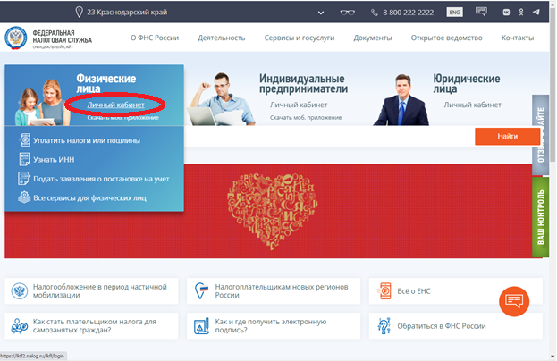 | 1 шаг.  На главной странице официального сайта ФНС России www.nalog.gov.ru выбираем «Физические лица (Личный кабинет)»

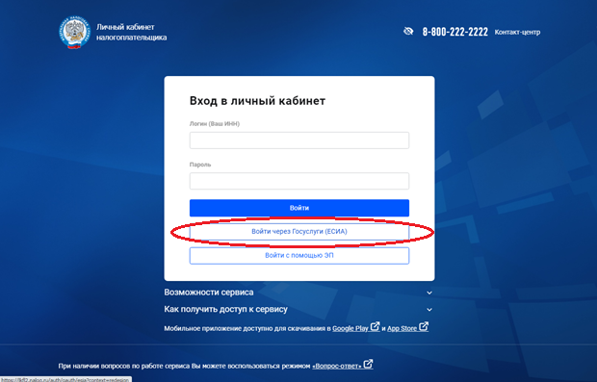 | 2шаг.  Выбираем «Войти через Госуслуги (ЕСИА)»

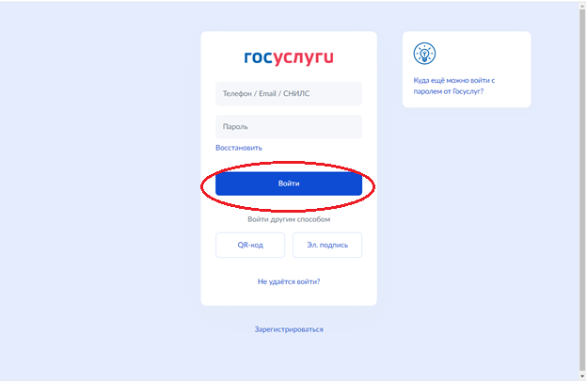 | 3 шаг.  Система просит Вас авторизоваться. Вводим логин и пароль и нажимаем «Войти»

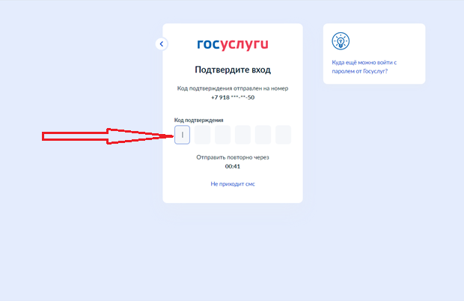 | 4 шаг.  Вводим код подтверждения, который отправлен Вам на мобильный номер

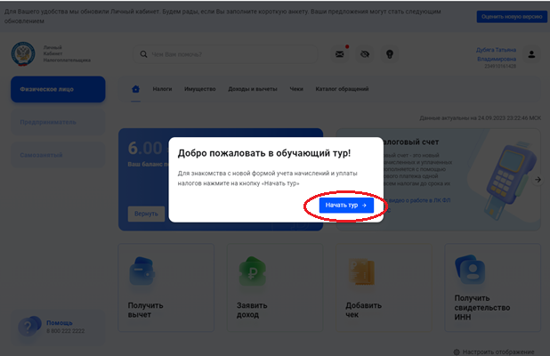 | 5 шаг.  После успешной авторизации Вы попадаете на главную страницу Вашего Личного кабинета налогоплательщика, где система предлагает Вам пройти обучающий тур.

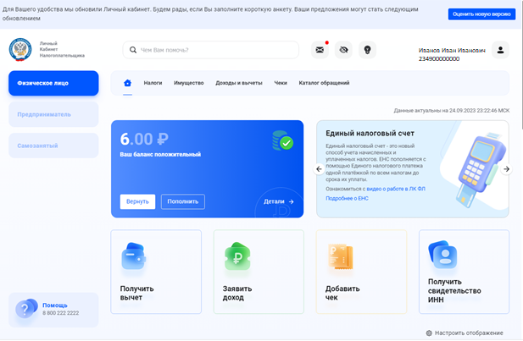 | Результат.

